Fiche de préparation au dossier pour l’oral de LLCE
Temps de préparation : aucun
Le dossier est déjà prêt au
moment du passage à l’oral

Notes ou brouillon :
AUCUNES

Composition du dossier :
- Au moins 1 œuvre intégrale (extrait ou illustration)
Rappel des thématiques :
Voyages, territoires, frontières
Arts & débats d’idées
Expression & construction de soi
- Au moins 2 textes littéraires
- Au moins 1 texte non littéraire
- Maximum 2 doc iconographiques
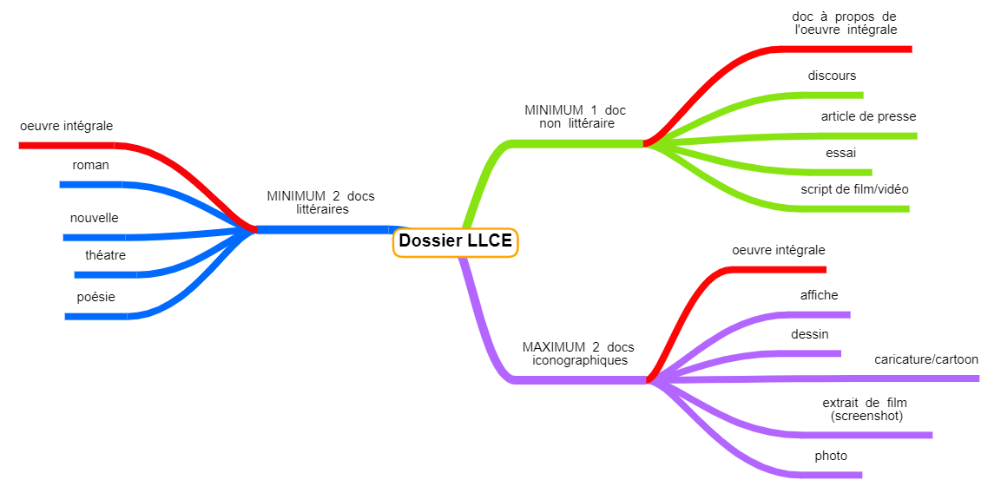
Les documents choisis doivent être liés à une thématique
et répondre à une problématique choisie/créée par l’élève
Pour chaque document :
- Définir le type : extract of… novel, article, painting, poster, etc…
- Placer et numéroter les documents dans l’ordre où vous allez les présenter
- Faire apparaitre date, auteur et source (nom du livre, lieu ou site internet)
- Aucune autre note autour ou sur le document
- Mieux si 1 doc par page

Exemple de présentation :
1/ NOVEL EXTRACT: chapter 15, The Handmaid’s Tale, by Margaret ATWOOD, 1985
2/ MOVIE SCREENSHOT: The Hunger Games, Lions Gate Film, 2012
Titres en italique sauf titres de poème entre ““
3/ PAINTING: Vivienne Westwood by Juergen Teller, 2013
4/ POEM EXTRACT: “Marrying the Hangman” by Margaret Atwood, 2019?
Elaborer une problématique:
- dialectique: points de vue, arguments qui s’opposent
- diachronique : montre une évolution à travers le temps
- thématique : les documents apportent des idées différents qui se complètent

NB : l’œuvre intégrale (du cycle terminal, donc de la classe de Première OU de Terminale) doit être évoquée dans son ensemble, pas que l’extrait choisi.

